

**Guía Formativa N° 3 Ciencias Naturales 6º Año Básico**

|  |
| --- |
| **\*Esta guía tiene un 60% de exigencia”**  **L : 60 a 100% de logro**  **NL: menos del 60% de logro** |

|  |  |  |
| --- | --- | --- |
| **Puntaje Obtenido** | **L** | **NL** |
|  |  |  |

**Nombre: ______________**_____________________________________ **Fecha:**  de del 2020

**Objetivo de Aprendizaje:** Reconocer nombres y características de las capas externas de la tierra.

|  |
| --- |
| **Instrucciones:**  - Lee atentamente y responde según lo solicitado.  - Continúa revisando la página del Colegio para que continúes desarrollando nuevas actividades.  - Para realizar esta actividad, puedes leer desde la página 207 hasta 217 del libro de la asignatura.  - Puedes realizar actividades en el cuaderno de la asignatura.  - Envía guías resueltas o actividades en el cuaderno al correo [profesora.marjorielizana@gmail.com](mailto:profesora.marjorielizana@gmail.com)  - Complementar buscando videos educativos sobre las capas externas de la Tierra en YouTube. |

**Capas externas de la Tierra**



1.- Observa y escribe los siguientes nombres en el lugar correspondiente: Litósfera, Hidrósfera, Atmósfera. (3pts) Habilidad Analizar.

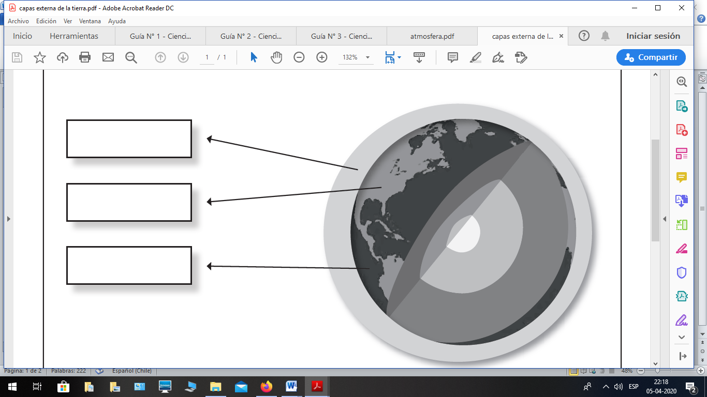

2.- Indaga y define: (6pts) Habilidad Investigar.

Atmósfera:_______________________________________________________________________________________________________________________________________________________________________________________________________________________________________________________________________________________________________________________________________

Hidrósfera:_______________________________________________________________________________________________________________________________________________________________________________________________________________________________________________________________________________________________________________________________________

Litósfera:_________________________________________________________________________________________________________________________________________________________________________________________________________________________________________________________________________________________________________________________________________

|  |
| --- |
| Carácter De Dibujos Animados De Signo De Interrogación ...**Luego de terminar las actividades responde las siguientes preguntas.**  a) ¿Me organicé de alguna manera para realizar la actividad?  R:  b) ¿Qué necesito hacer mejor?  R: |